11.09.2018.UA1CEG в рандеву.
(Р326М+ регенеративный преселектор)

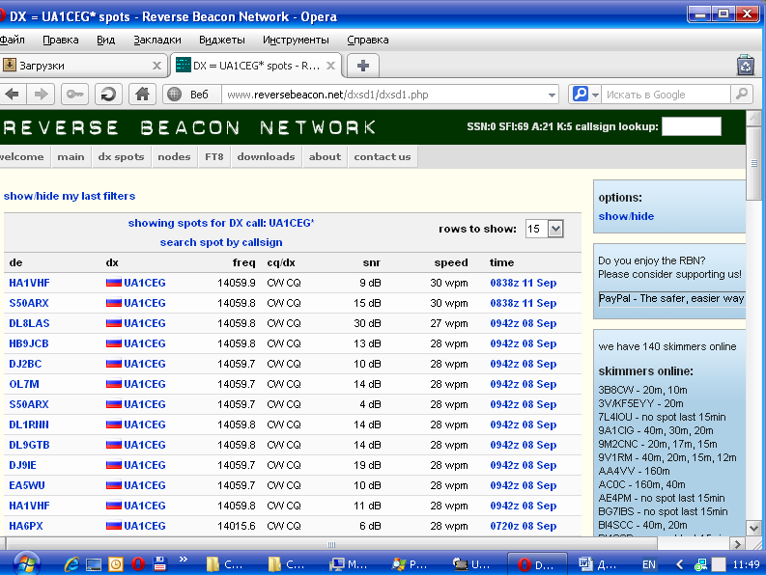
Начало, пара скиммеров зарегистрировали…
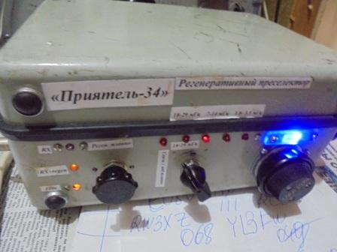
Время есть, решил сегодня «тряхнуть стариной», в смысле работать с регенератором, который будет преселектором.
Когда включаешь это устройство, появляется романтика, Кренкель вспоминается, «Северок» и даже «Torn e.b»…
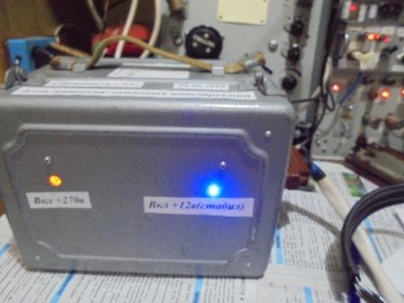
Блок питания для ламповых конструкций.
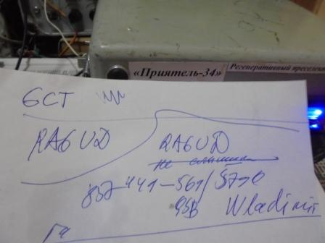
Провожу «разминочное» QSO. RA6UD, вначале, вообще меня не слышал, затем прохождение улучшилось и QSO мы провели.
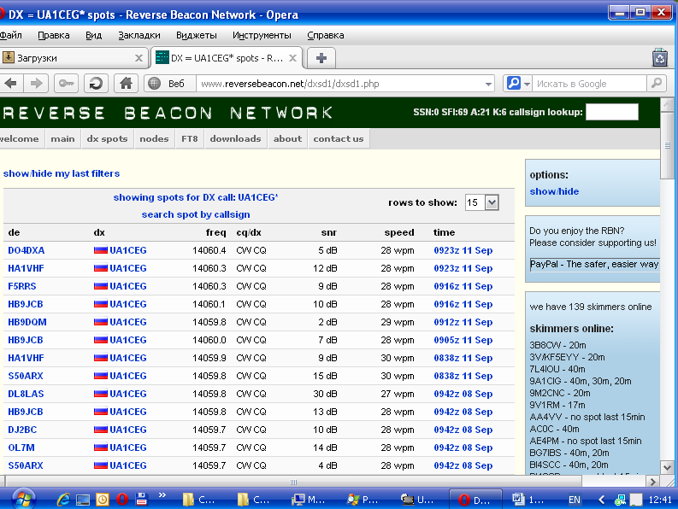
Посмотрел… прохождение идёт «всплесками», впрочем «всплески» невысокого уровня.
Бесплодно передаю общий вызов.

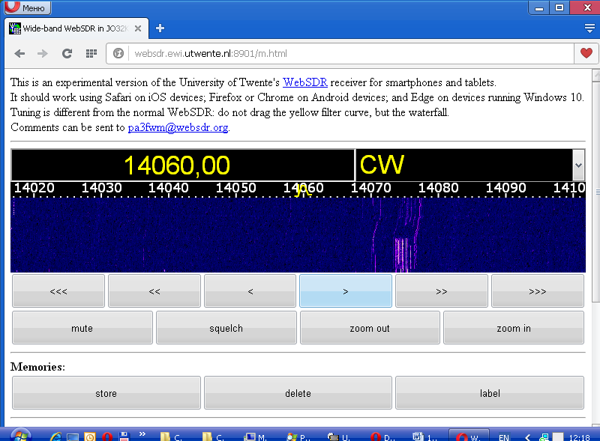

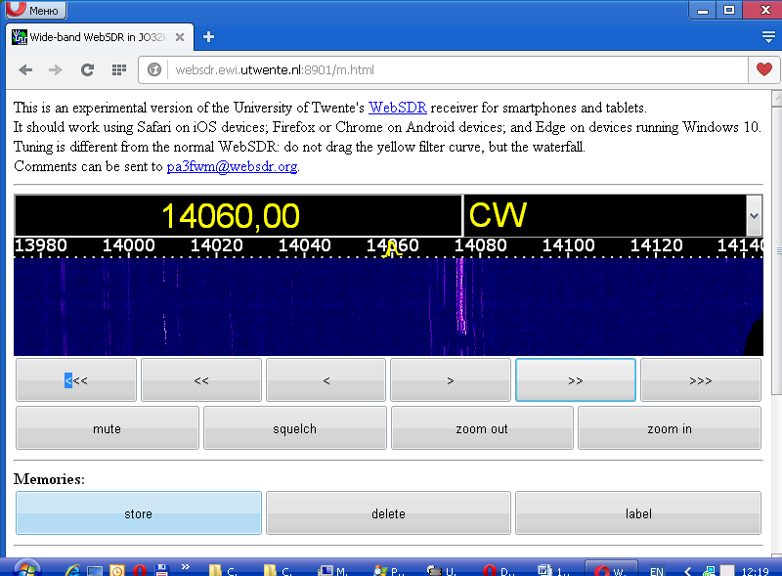
Подходил к компьютеру, посмотреть WEB cервис- никого…
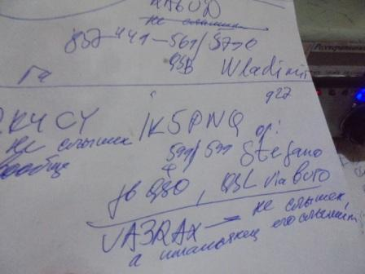

Ниже провёл QSO с IK5PWQ, затем понаблюдал:
- RK4CY- никаких признаков сигнала.
- UA3RAX- никаких признаков сигнала.

>Also I heard some op's calling UA1CEG but Yuri's sigs was guhor in my QTH.
>72! Oleg "Mr. 72" RX3G

Естественно Олег меня не услышал, это невозможно, при текущем прохождении. Но, я старался!
До встречи в эфире!

73! UA1CEG.
Сайт: www.ua1ceg.ru
«Зеркало»: http://ua1ceg.6te.net (1:1 копия, Mozilla Firefox здесь претензий не предъявляет)

